ภาคผนวก
การปรับแตงคอม86 (Com86 Configuration)

- สิ่งที่ให้มาพร้อมกับชุดพัฒนา
ในชุดพัฒนาคอม86 จะประกอบดวยอุปกรณตางๆดังนี้
• บอรดคอม86 1 บอรด
• อแดปเตอรสําหรับบอรดคอม86 1 อัน
• สาย Serial ชนิด null modem 1 เสน
• สาย USB ชนิด A-B 1 เสน
• ซีดีรอมโปรแกรมและคูมือการใชงาน 1 แผน

- ความต้องการของระบบเบื้องต้น
ในการใชงานชุดพัฒนาคอม86 นั้นจะมีความตองการเบื้องตนทั้งทางดานฮารดแวรและซอฟตแวร์ดังนี้
• เครื่องคอมพิวเตอรสําหรับใชคอมไพลและตรวจสอบการทํางานของโปรแกรม 1 เครื่องโดยจะตองมีพอรตอนุกรมสําหรับใชงานไดอยางนอย 1 พอรต* และมีการดอีเธอรเน็ต อยางนอย 1 การ์ด** หากต้องการพัฒนาโปแกรมที่ใช้คุณสมบัติทางด้าน Network
• โปรแกรมเทอรมินัล เชน Hyperterminal เปนตน
• สายแลนชนิดแบบสายตรง (straight-through twisted pair cable) และ 10Base-T hub หรือสายแลนชนิดแบบครอส (twisted pair cross cable)**
• สาย serial***
• คอมไพลเลอรที่สามารถคอมไพลโปรแกรมสําหรับไมโครโพรเซสเซอรตระกูล 186 แบบ Real mode เช่น turbo C, Turbo assembly หรืออื่นๆ ตามที่ผู้พัฒนาต้องการใช้งาน

* สําหรับหรับใช้ เป็น Serial console ในการพัฒนาโปรแกรมต่างๆ
** เพิ่มเติมสําหรับใช้ในการพัฒนาที่ต้องการใช้ความสามารถทางด้าน Network
*** เพิ่มเติมสําหรับผู้ที่ต้องการใช้งานพอร์ตอนุกรมที่เหลืออีกพอร์ตหนึ่งของบอร์ดคอม86

- การติดตั้งใช้งาน
ในการติดตั้งใชชุดพัฒนาคอม86 ใหปฏิบัติตามขั้นตอนตางๆ ดังนี้
  - นําบอรดคอม86 ออกมาจากซองที่ใชบรรจุเพื่อการขนสงและตรวจสอบสภาพของบอรดในเบื้องตนวาเกิดการชํารุดเสียหายจากการขนสงหรือไม่
  - เชื่อมต่อสายของ Serial cable ที่ให้มากับพอรตอนุกรมของคอมพิวเตอรที่ตองการใชงานและเชื่อมตอสายอีกดานเขากับบอรดคอม86

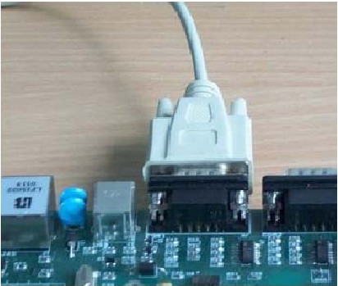
รูปภาพการเชื่อมตอสาย serial console เขากับบอรดคอม86

  - เชื่อมต่อสาย Ethernet เข้าบอร์ดคอม86 และเครื่องคอมพิวเตอร์หรือเน็ตเวิร์กฮับ*

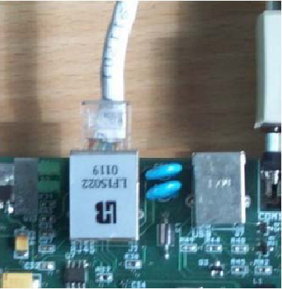
รูปภาพการเชื่อมตอสายอีเธอรเน็ตเขากับบอรดคอม86

* สําหรับผู้ที่ต้องการใช้ความสามารถทางด้านเน็ตเวิร์ค

  - เปดโปรแกรม terminal ที่ใชงานขึ้นมาและทําการกําหนดคาตางๆ ดังนี้

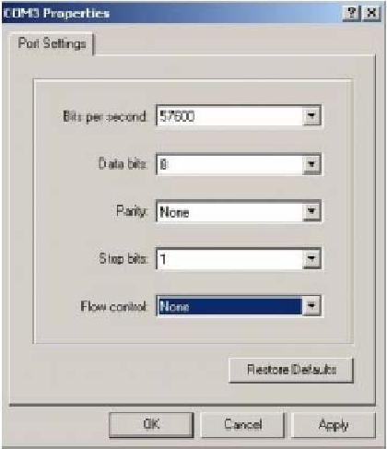
รูปภาพการตั้งคาตางๆ ของโปรแกรมเทอรมินัล

  - เลือกพอร์ตการเชื่อมต่อของคอมพิวเตอร์ ตามที่ได้ทำการเชื่อมต่อในขั้นตอนที่ 2
  - กําหนดอัตราการรับสงขอมูลอยูที่ 57600 บิตตอวินาที
  - ขอมูลเปนแบบ 8 บิต
  - ไมมีพาริตี้
  - Stop บิตเท่ากับ 1
  - ยกเลิกการทําโฟลวคอนโทรลทั้งทางดานฮารดแวรและซอฟตแวร และสั่งเริ่มการเชื่อมตอ

  - ตอปลั๊กของอแดปเตอรเขากับบอรดคอม86 และตออแดปเตอรเขากับแหลงจายไฟของอาคาร
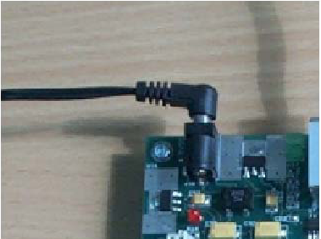
รูปภาพแสดงการเชื่อมตออแดปเตอรกับบอรดคอม86
  - กดรีเซตสวิตชจะเห็นโปรแกรมบนบอรดเริ่มทํางานโดยการแสดงผลผานโปรแกรมทอรมินัลที่ใชงาน

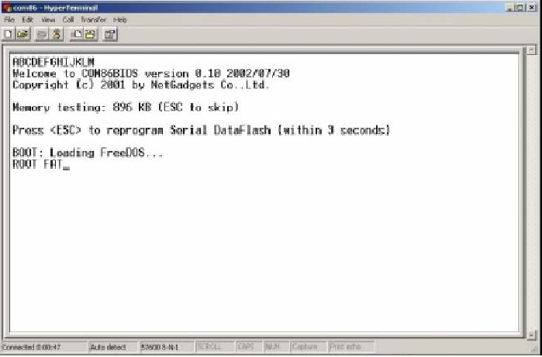
รูปภาพแสดงตัวอยางการแสดงผลของบอรดคอม86เมื่อบอรดเริ่มทํางาน

- การ transfer file ระหวาง PC/COM86
ในการพัฒนาแอพลิเคชั่นตางๆบนบอรดคอม86 นั้น นักพัฒนายอมเกิดความตองการในการรับสง file ระหว่างบอร์ดคอม86 กับภายนอกขึ้นมาอย่างแน่นอน ซึ่งในชุดพัฒนาคอม86 ได้มีโปรแกรมยูทิลิตี้ตัวหนึ่งในการรองรับการทํางานในสวนนี้เปนโปรแกรมชื่อวา transfer.exe เป็น โปรแกรมที่ชวยในการรับ-สง file ตางๆ ผานทางพอรตอนุกรมคลายกับการโปรแกรม Image file ของบอรดคอม86 ซึ่งจะใชโปรโตคอล X-modem ในการรับสงไฟลเชนเดียวกันที่ความเร็ว 57600 bps ซึ่งรูปแบบการใชงานของโปรแกรมมีดังนี้

Transfer [/S] [/R] [/H] [/?] filename

/S คือเลือกใช้การส่ง file ไปยัง PC
/R คือเลือกใชการรับ file จาก PC (คานี้เปนคา default ของโปรแกรม)
/? หรือ /H เปนการเรียกดูรูปแบบการใชงานของโปรแกรม
filename คือ ชื่อของไฟลที่ตองการจะรับหรือสง
ตัวอยางการรับ file จาก PC
การรับ file จาก PC สามารถทําไดโดยบน DOS prompt ของบอรดคอม86 เรียกใชโปรแกรมดังนี้

เมื่อกด ปุม Enter โปรแกรมแสดงขอความตางๆ ดังนี้

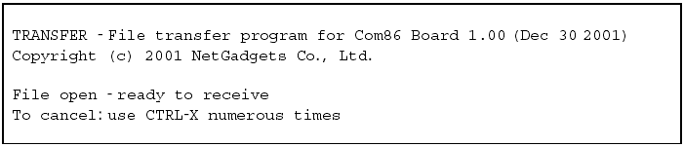

หลังจากนั้นทําการสง file โดยการใชโปรแกรม terminal ของทางฝั่ง PC โดยเลือกโพรโตคอลใน การสง file เปน X-modem ดังตัวอยาง

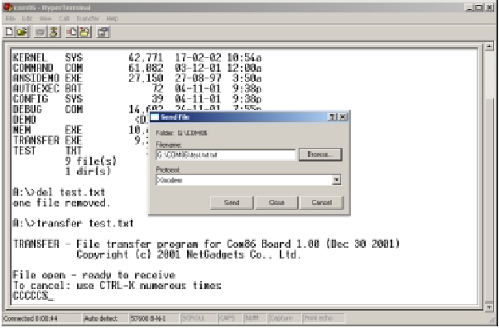
รูปการสง file จาก PC

เมื่อทางฝงบอรดคอม86 รับ file เสร็จสิ้นก็จะกลับไปยัง DOS prompt เพื่อรอรับคําสั่งในการทํางานต่อไป
(หมายเหตุ : เนื่องจากขอจํากัดของโพรโตคอล X-modem ที่ใชจะทําใหขนาดของไฟล์ต่างๆ ที่รับ-สงนั้นถูกปัดใหมีขนาดลงตัวที่ 128 ไบต)

ตัวอยางการสง file ไปยังเครื่องPC การสงไฟลไปจากบอรดคอม86 ยังเครื่อง PC จะกระทําเช่นเดียวกับการรับไฟลจากเครื่อง PCโดยการเรียกใชงานโปรแกรม Transfer บน DOS Prompt ดังตัวอยาง

เมื่อกดคีย enter โปรแกรมจะแสดงขอความดังนี้

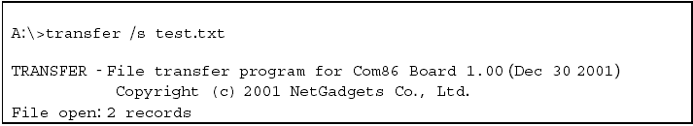

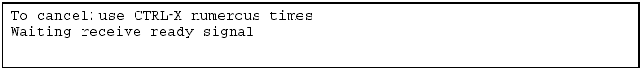

ใหไปที่โปรแกรมเทอรมินัลที่ใชงานอยูและเลือกทําการรับ file จากเทอรมินัลที่ใชงานอยูโดยในการรับนี้ใหเลือกใชโพรโตคอล X-modem ในการรับสงขอมูลเชนเดียวกันดังตัวอยาง

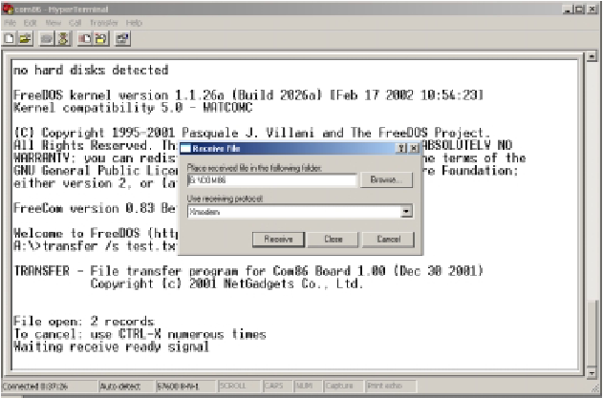
รูป การ receive file จาก com86

ซึ่งหลังจากสงไฟลเสร็จก็จะกลับมายัง DOS prompt เพื่อรอรับคําสั่งในการทํางานตอไป
(หมายเหตุ เนื่องจากขอจํากัดของโพรโตคอล X-modem ที่ใชจะทําใหขนาดของไฟล์ต่างๆ ที่รับ-ส่งนั้นถูกปัดใหมีขนาดลงตัวที่ 128 ไบต)

- การรันโปรแกรมบนบอรดคอม86
ในการรันโปรแกรมบนบอรดคอม86 นั้นจะกระทําเหมือนกับการรันโปรแกรมตางๆ บน DOS ของเครื่อง PC ปกติโดยเพียง download file ที่ตองการจะนํามารันเขามายังบอรดคอม86 กอน จากนั้นไปยังไดเรคทอรีที่เก็บไฟลโปรแกรมที่ตองการเรียกใชงานเอาไว และทําการเรียกโปรแกรมตามปกติเหมือนกันกับบนคอมพิวเตอรทั่วไป ในกรณีที่ตองการใหโปรแกรมเริ่มทํางานทุกครั้งโดยอัตโนมัติเมื่อเริ่มระบบสามารถทําไดโดยการสั่งเรียกใชงานโปรแกรมนั้นๆ ภายใน fileAutoexec.bat ซึ่งเมื่อระบบเริ่มทํางานโปรแกรมนั้นๆ ก็จะถูกเรียกใช้งานได้โดยอัตโนมัติ

- การทดสอบการทํางานของวงจรอีเธอเน็ต
การทดสอบวงจรอีเธอเน็ตนั้นสามารถทําไดโดยการใชโปรแกรมสาธิตการทํางานของอีเธอเน็ตบนบอรดคอม86 ที่ใหมาภายในชุดพัฒนาโดยมีขั้นตอนดังนี้
• เขาไปยังไดเรคทอรี A:\ethdemo บนบอรดคอม86
• เรียกโปรแกรม Init.bat ขึ้นมาทํางานซึ่งจะเปนการติดตั้งดีไวซไดรเวอรสําหรับวงจรอีเธอรเนตบนบอรดซึ่งหลังจากเรียกใชงานแลวจะมีขอความแสดงขึ้นมาดังตัวอยาง
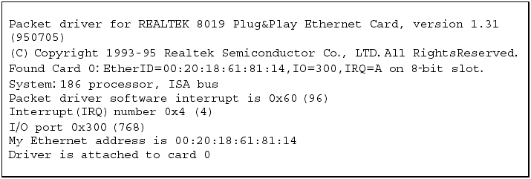

• เชื่อมตอสาย UTP เขากับบอรดคอม86 ซึ่ง LED d2 จะติดสวางขึ้น
• ทดลองใช program ping.exe ทดสอบการทํางานโดยการพิมพคําสั่งที่ DOS prompt
ดังนี้

โดย x เปนหมายเลข IP address ของเครื่องที่ตองการทดสอบการรับสงขอมูลซึ่งโปรแกรมจะราย
งานผลการทดสอบดังตัวอย่าง

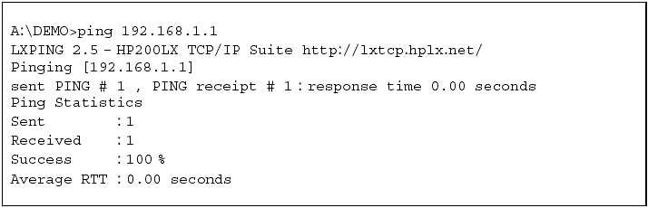

ซึ่งในขณะที่มีการทดสอบการรับ-สงขอมูลนั้น LED D1 จะมีการกระพริบเปนจังหวะ หากวงจรอีเธอเน็ตสามารถทํางานไดถูกตองจะไดผลการทดสอบดังที่ไดกลาวมาแตหากผลการทดสอบไมเป็นไปตามที่กลาวมาใหตรวจสอบดูตามคําแนะนําในสวนของ “การแกปญหาในเบื้องต้น”

* ค่า default ของ IP address ที่ตั้งไว้จะเป็น 192. 168. 1.99 netmask 255.25.255.0 สําหรับการเปลี่ยนคา IP address ของบอรดคอม86นั้นสามารถทําไดโดยการแกไขภายใน file tcp.cfg ในไดเรคทอรี ethdemo
- ข้อควรระวังในการใช้งาน
ในการใชงานชุดพัฒนาคอม86 มีขอควรระวังในการใชงานตางๆ ดังนี้
• ควรถอดปลั๊กอแดปเตอรทุกครั้งในการเชื่อมตอวงจรตางๆเขากับบอรดคอม86
• ไมควรติดตั้งใชงานในบริเวณที่เปยกชื้นหรือมีความรอนสูง
• ไมควรยกเลิกการจายกระแสไฟฟาในขณะที่กําลังทําการโปรแกรมแฟลชไบออสหรือโปรแกรมอิมเมจของดิสกเนื่องจากอาจกอใหเกิดความเสียหายตอบอรดคอม86 ได

